PORTUGUÊS/ HISTÓRIA - GRANDES NAVEGAÇÕES
Navegar era uma grande aventura!
Hoje, o ser humano pesquisa cada vez mais o espaço fora do nosso planeta. Mas, como vimos, antigamente os povos queriam conhecer outras terras e outros mares, distantes do seu mundo conhecido.
Um exemplo disso é o que ocorreu na Europa entre os anos 1401 e 1500. Nessa época, cresceram as atividades comerciais naquele continente e, com elas, as cidades. Mercadorias que não existiam na Europa eram compradas em outros lugares, principalmente em uma região do continente asiático que os europeus chamavam de Índias. Veja algumas especiarias levadas das Índias para a Europa.
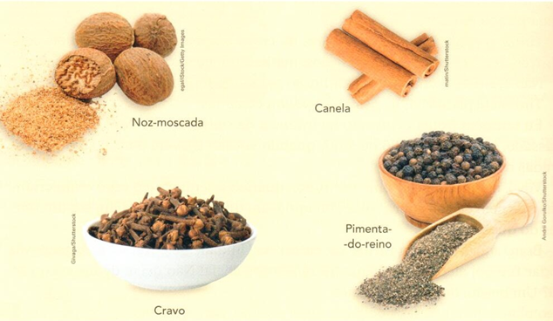
Além dessas especiarias, os europeus apreciavam artigos de luxo orientais, como seda, pérolas e tapetes.
Os produtos do Oriente eram levados por mercadores árabes, em camelos e cavalos, até a cidade de Constantinopla. Daí eram levados por mar pelos mercadores europeus, principalmente para as cidades de Gênova e Veneza. A partir dessas cidades, eram revendidos para outras regiões do continente europeu.

Veja no mapa como os produtos do Oriente chegavam à Europa naquela época.
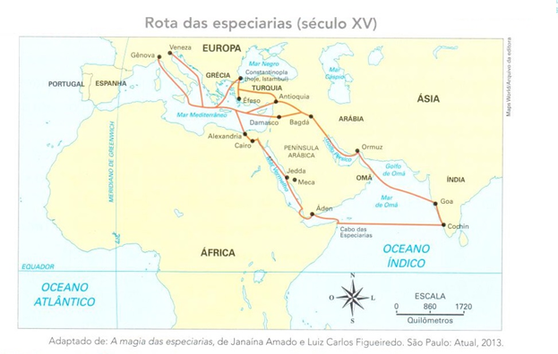
Observe novamente o mapa acima. O trajeto das mercadorias trazidas do Oriente para a Europa era longo e passava por regiões controladas por vários povos. Para atravessar essas terras, os mercadores tinham de pagar impostos. Com isso, as mercadorias chegavam muito caras ao seu destino.
Um dos principais pontos de encontro entre os mercadores europeus e os árabes era a cidade de Constantinopla. Por sua localização, essa cidade era muito disputada e controlada.
Com isso, os europeus desejavam abrir novos caminhos entre a Europa e o Oriente. Os portugueses foram os primeiros a procurar um caminho marítimo para o Oriente. Desenvolveram instrumentos para facilitar as navegações, aperfeiçoaram as caravelas, estudaram o clima e as estrelas, e elaboraram mapas.
Depois de muitas viagens, os navegadores portugueses chegaram ao Oriente contornando a costa da África. Após dobrar o cabo das Tormentas, no sul do continente africano, passaram a chama-lo de cabo da Boa Esperança.
Veja no mapa o caminho que os navegadores portugueses percorreram:

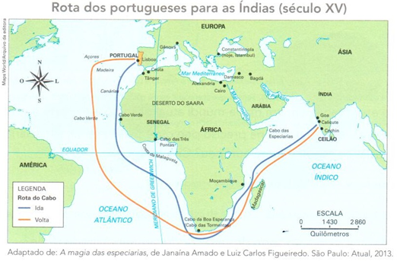
Caravelas e naus foram as principais embarcações usadas nas viagens dos navegadores portugueses. Compare-as com um moderno transatlântico.
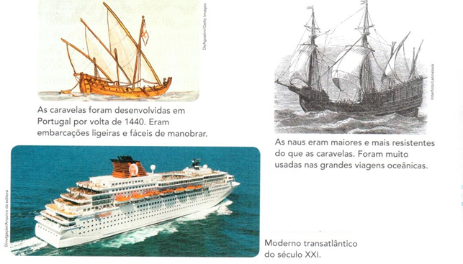

As viagens marítimas daquele período eram longas e perigosas. Muitos partiam e nunca mais voltavam, pois as condições de vida nas embarcações eram difíceis.
Além dos perigos que havia nos mares desconhecidos, os navegadores do século XV enfrentavam ataques de piratas, naufrágios e doenças.
Os alimentos frescos eram consumidos nos primeiros dias de viagem. Depois, a principal comida a bordo era o biscoito seco.
A má conservação dos alimentos era um problema muito grave. Armazenada em locais pouco arejados, quentes e úmidos, a comida apodrecia rapidamente. A água, guardada em grandes tonéis, era racionada e geralmente ficava suja por causa de parasitas e algas.
O espaço era mínimo. Só os oficiais tinham aposentos próprios. A maioria da tripulação vivia esparramada pelo convés e dormia em lugares improvisados, expostos ao sol, ao frio e à chuva. Não havia banheiro nem água para o asseio corporal. Jogar cartas era uma das poucas atividades de lazer a bordo.

1. Explique, detalhadamente, como eram as atividades comerciais na Europa entre os anos de 1401 a 1500.

2. Como eram transportados os produtos do Oriente?

3. Compare o mapa Rotas das especiarias (século XV) com um mapa-múndi atual dividido em países e responda:
a. Atualmente, que países seria preciso percorrer para levar as especiarias do continente asiático ao continente europeu? Cite no mínimo três países.

b. Quais meios de transporte de carga poderiam ser utilizados hoje?

4. Compare o mapa Rotas das especiarias (século XV) com o mapa Rota dos portugueses para as Índias (século XV) e responda:
a. Que diferença existe entre esses caminhos?

b. Como é chamada hoje a antiga cidade de Constantinopla?

5. Quais eram as dificuldades que os navegantes da época enfrentavam?

